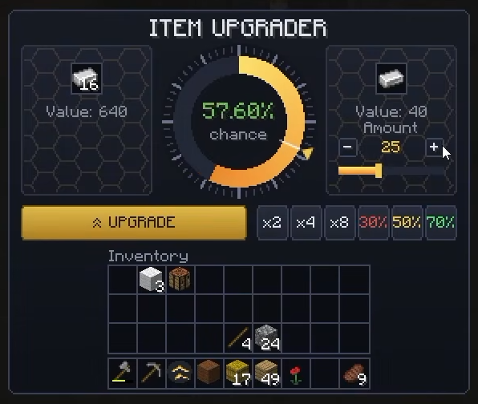
Fotka je předlohou.
2 Hlavní funkce:
Duplikace,
Změna itemu, vyupgradění kvality.

Duplikace:
šance se snižuje podle násobitele. (modelova situace:
2x item = 10% šance, 4x item = 2% šance, 8x = 0.5% šance.
Změna itemu:
změní item na základě následujícího:
- upgrade kvality: šance podle úvodního x finálního itemu. hráč si vybere ze shluku 3 itemů. na obrazovce bude 9x3 itemů:
